国際ロータリー第2560地区
新津中央ロータリークラブ週報
2018年8月 第１例会（第1343号） 例会場 割烹一楽

2018－2019年度 国際ロータリーテーマ BE THE INSPIRATION（インスピレーションになろう）
2018－2019年度 第2560地区テーマ 自らのロータリーストーリーを作りましょう
2018－2019年度 新津中央RCテーマ 例会・クラブ行事に参加しよう

●点鐘 新津中央RC会長 齋藤 嘉昭

●ソング ソングリーダー 押味 弘一
君が代・奉仕の理想・４つのテスト

●握手タイム

●お客様紹介
ゲスト 新津RC 2018-2019年度会長
市川 進一様
新津RC 2018-2019年度幹事
吉田 健治様
ビジター 新津RC 小柳 陽一様

●会長挨拶 新津中央RC会長 齋藤 嘉昭
（要旨）
昨日、ならびに今朝と約１月ぶりに雨が降りました。新津フラワーロードのひまわりもこれで少し持ち直してくれたら良いのですが、ただ予報では今後１週間は再び例年より気温が高くなるそうですので、引き続き体調の管理には御注意願いたいと思います。
また、未来の日本は平均気温が４０度を超えるという話もある一方で、世界は氷河期へと向かっているという話もあるようです。一体どうなってしまうのかとても心配です。

●卓上花紹介 川名一弘
花 名／スプレーバラ
原 産 地／北半球温帯地方
生 産 地／愛知県 豊川市
花 言 葉／無邪気、魅惑、絆、信頼

●会員誕生祝い
いらっしゃいません。

●パートナー誕生祝い
髙橋 健朗君 奥様 仁美様（8/4）
小林 一大君 奥様 由美様（８/13）
風間 啓一郎君 奥様 真由美様（８/31）
●結婚記念日
いらっしゃいません。

●幹事報告
・第１回ロータリー財団セミナー開催について
平成３０年８月２５日（土）
・第１回米山記念奨学委員長セミナー開催について 平成３０年９月１日（土）
・長岡東RC６０周年記念式典・祝賀会について 平成３０年１０月２７日（土）
・ガバナー事務所夏季休業期間について
・クラブ会長会議事録について
・新津中央RC４０周年記念式典写真配布について
・あきはなびまつり協賛金御礼並びに御協力お願いについて
以上7点が届いております。

●委員会報告
ございません。

●お客様挨拶
米山奨学生 朱 斌さん
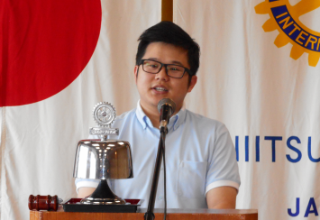

新津ＲＣ会長 市川 進一様
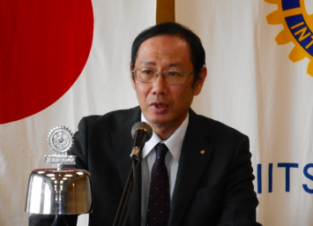

新津ＲＣ幹事 吉田 健治様
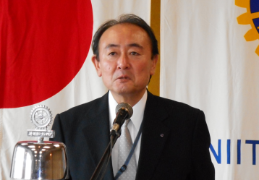

●本日のプログラム
担当 会長・幹事 遠山悦男
新津中央RC４０周年記念式典の映像を遠山会員のナレーションのもと全員で観ました。
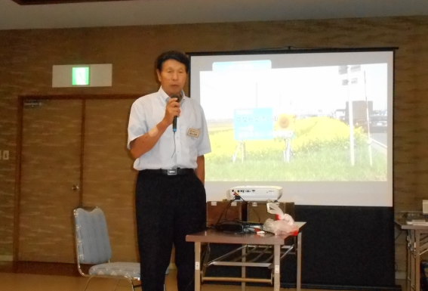

●出席報告
前回は家族納涼ビアパーティーで義務出席の
ため100％に訂正
本日の出席 会員30名中 19名出席で
63.34％でした

●ボックス紹介
ニコニコボックス
◇新津中央ロータリークラブの皆さん本日はよろしくお願いいたします。中央さんの昼例会へは初めてのメーキャップです。色々と勉強させてください。
新津RC会長 市川 進一
◇新津中央RCさん、本年度もよろしくお願いします。１０/１７（水）合同例会お待ち申しあげます。
新津RC幹事 吉田 健治
◇新津RC市川進一会長、吉田健治幹事様新津中央RCへお越しくださいましてありがとう ございました。一年間宜しくお願いします。
会長 齋藤 嘉昭 幹事 井浦 行重
◇新津ロータリークラブ市川会長、吉田幹事の御来訪を心より歓迎いたします。これからも仲良くしてください。
川名 一弘
◇妻の誕生日祝いありがとうございました。
髙橋 健朗
本日の合計 7,000 円
（累計31,000円）

米山ボックス
◇先日の家族納涼ビアパーティーに、多くのご参加ありがとうございました。また家内の誕生祝ありがとうございました。
風間 啓一郎
本日の合計 1,000円（累計4,000円）

財団ボックス
◇新津RC市川会長、.吉田幹事様の御来訪を歓迎いたします。
目黒 正文
◇本日財団BOXを回させていただきます。米山委員長小川さんの御好意に感謝いたします。ご協力よろしくお願いいたします。
川名 一弘
本日の合計 2,000円

●コインボックス 財団 川名 一弘
本日の合計は2,923円でした。
（累計13,518 円）

●点鐘 新津中央RC会長 齋藤嘉昭

☆★☆★☆★☆★☆★☆★☆★☆★☆★☆★
国際ロータリー第2560地区 新津中央ロータリークラブ
創設 1978年10月2日
事務局 新潟県新潟市秋葉区新津本町3丁目1番7号
新津商工会議所内
TEL0250-22-0121 FAX0250-25-2332
例会場 新潟県新潟市秋葉区新津本町2丁目7番10号
割烹 一楽 TEL 0250-22-3155
例会日 毎週火曜日 12：30開始 13：30終了
会長 齋藤嘉昭 幹事 井浦行重
SAA 諸橋敏松 副SAA 渡邊嘉子
クラブ会報 髙橋健朗 坂爪慶
☆★☆★☆★☆★☆★☆★☆★☆★☆★☆★

